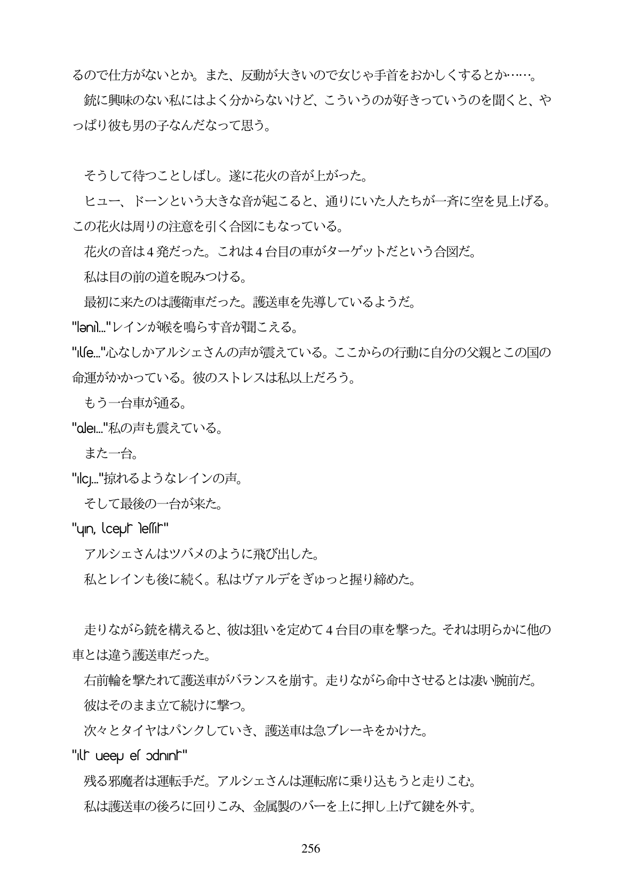

るので仕方がないとか。また、反動が大きいので女じや手首をおかしくするとか...。 銃に興味のない私にはよく分からないけど、こういうのが好きっていうのを聞くと、や っばり彼も男の子なんだなって思う。

そうして待つことしばし。遂に花火の音が上がった。 ヒュー、ドーンという大きな音が起こると、通りにいた人たちが一斉に空を見上げる。 この花火は周りの注意を引く合図にもなっている。 花火の音は4発だった。これは4台目の車がターゲットだという合図だ。 私は目の前の道を脱みつける。 最初に来たのは護衛車だった。護送車を先導しているようだ。 "enl."レインが喉を鳴らす音が聞こえる。 "Use."心なしかアルシェさんの声が震えている。ここからの行動に自分の父親とこの国の 命運がかかっている。彼のストレスは私以上だろう。 もう一台車が通る。 "olel."私の声も震えている。 また一台。 "lc."擦れるようなレインの声。 そして最後の一台が来た。 "un, cepur lessir" アルシェさんはツバメのように飛び出した。 私とレインも後に続く。私はヴァルデをぎゆっと握り締めた。

圭りながら銃を構えると、彼は狙いを定めて4台目の車を撃った。それは明らかに他の

車とは違う護送車だった。 右前輪を撃たれて護送車がバランスを崩す。走りながら命中させるとは凄い腕前だ。 彼はそのまま立て続けに撃つ。 次々とタイヤはパンクしていき、護送車は急ブレーキをかけた。

"Ur ueepu es odninir" 残る邪魔者は運転手だ。アルシェさんは運転席に乗り込もうと走りこむ。 私は護送車の後ろに回りこみ、金属製のバーを上に押し上げて鍵を外す。

256